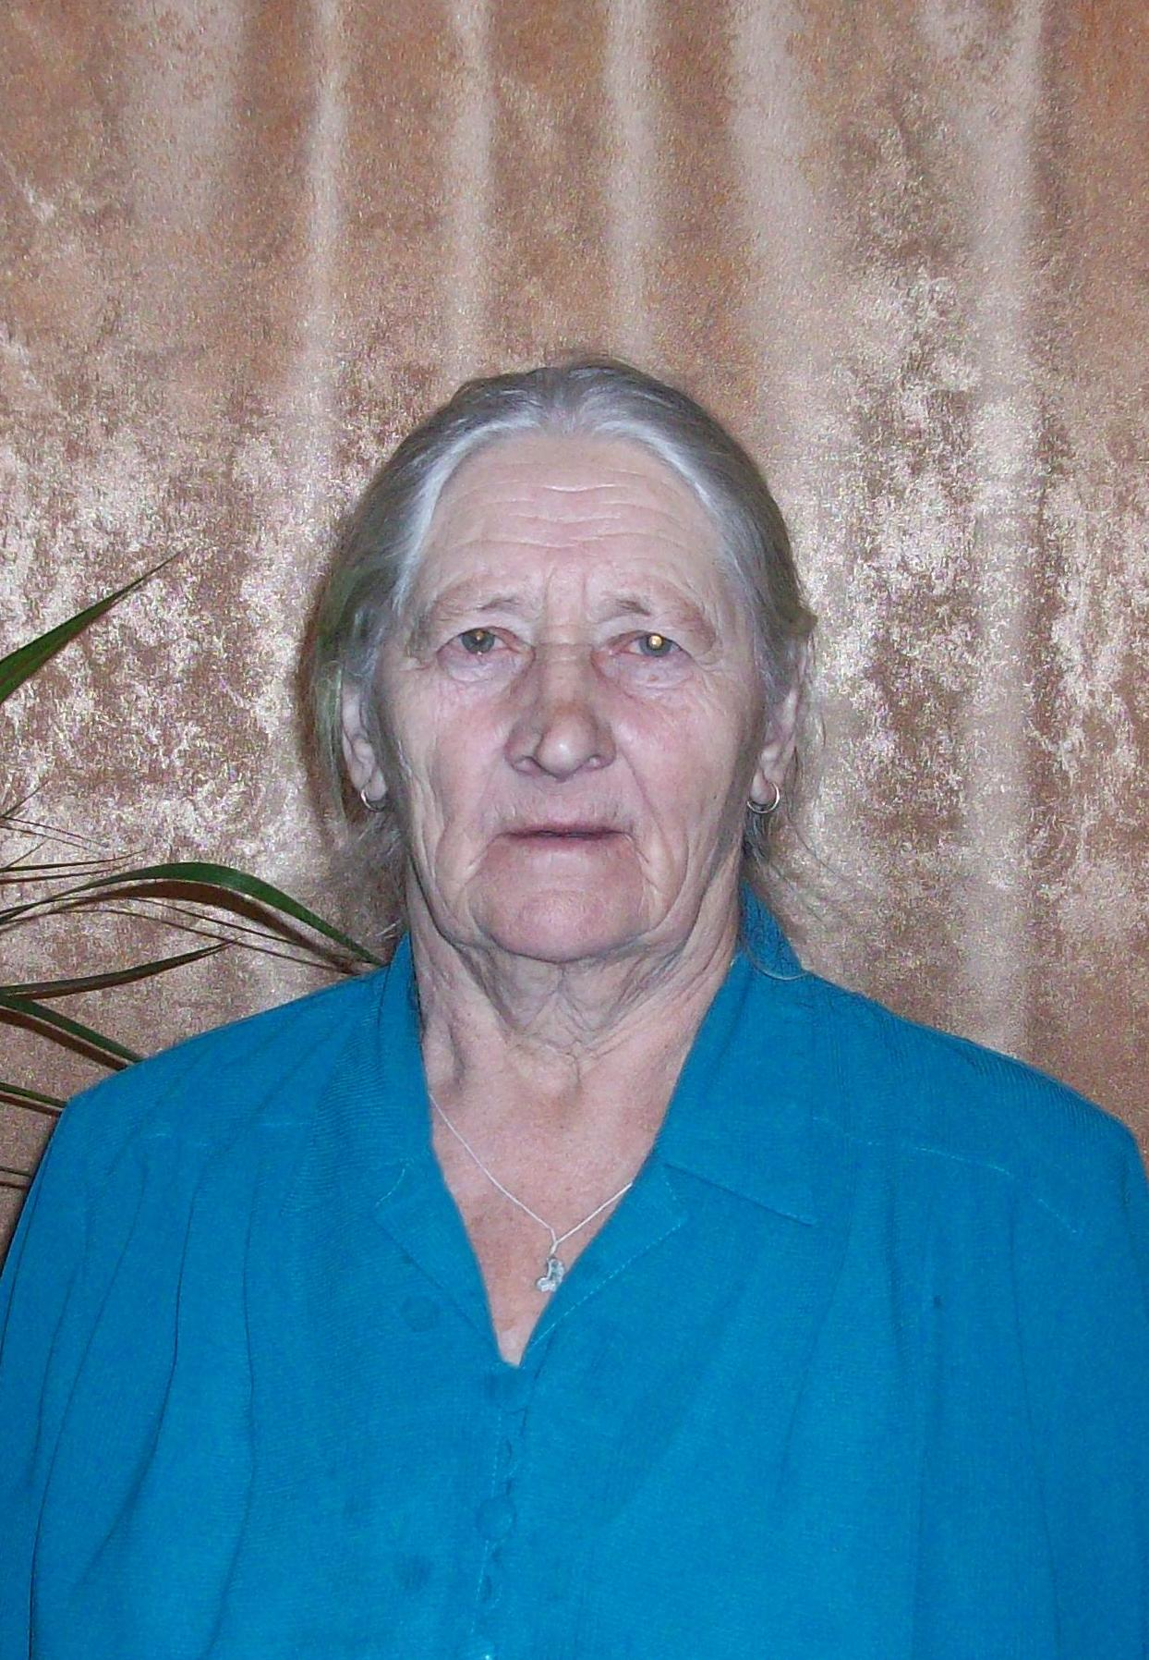

Из воспоминаний труженицы тыла
Пономарёвой Клавдии Фёдоровны,
проживающей в с. Гладышево
Мишкинского района
Курганской области
Родилась я в деревне Фоминка в 1932 году. Семья была большая, одиннадцать человек, детей девять: семь мальчиков и две девочки, двое умерли от болезни в младенчестве.
Жили хорошо, помню, как в амбаре было много пшеницы и мы ее брали в руки, гладили её, обсыпали себя ею. Но хорошее время кончилось. По стране прокатилась волна репрессий. В 1937 году отца репрессировали в Сибирь на 10 лет. В этот день из села забрали 37 мужчин. Я помню, как стоял крик и плач, а я держалась за мамину юбку. После того как забрали отца стали жить хуже. 22 июня 1941 года узнаём о начале самой жестокой, бесчеловечной войне, навязанной нашей Родине. Сразу же к вечеру 22 июня началась мобилизация, ушли на фронт мужчины, остались женщины, дети и старики. В 1941 году ушли на фронт два брата, Руфим и Николай, а в 1943 году забрали Дмитрия и Антонину. Когда началась война, мне было только 9 лет. Через месяц началась уборка урожая, урожай был хороший, только убирать было не кому. Трактора тоже не работали, не было трактористов. Женщины пахали и боронили на быках и коровах, некоторые даже на своих. Сеяли вручную. День и ночь трудились все без исключения под лозунгом : «Всё для фронта, всё для победы!». Все дети, которые учились в школе после уроков и в выходные дни уходили на поля и помогали взрослым женщинам. Взрослые пахали и боронили, а мы подтаскивали зерно, пололи посевы от осота и других сорняков. Иногда сорняки были выше пшеницы, поэтому и руки были в мозолях, да и накалывали, бывало до крови. Осенью собирали урожай. Жали пшеницу и связывали её в снопы. Сваживали в стога на быках. Молотили зимой, по ночам веяли зерно.
В короткие минуты отдыха беседовали, читали сообщения с фронта, письма. Не было ни одной семьи, в которой не ушёл на фронт отец, брат или муж. Все ждали писем с фронта. Пришли и нам, две похоронки, на Руфима и Дмитрия, они пропали безвести. Николай и Антонина пришли домой. Панасевич Николай Фёдорович стал учителем в Мишкинском районе и проработал им всю жизнь. Антонина работала учетчиком тракторного отряда.

Жили впроголодь. В магазинах не стало самых необходимых товаров. Был настоящий голод. Жили за счёт своих личных подворий. Увеличили огороды, выращивали картофель, овощи. Молоко, мясо, яйца, картофель сдавали государству.
До самой Победы вся жизнь в деревне держалась на плечах женщин, детей, стариков. Было очень трудно: голодные, холодные, разутые, раздетые, но не сломленные, жили, трудились и надеялись, что всему этому придёт конец. И дождались. Победу принесли ученики Островнянской восьмилетней школы. Они на палку привязали красный платок и кричали: «Победа! Победа!»
Люди плакали и обнимались.
Несмотря на трудности, школа работала, дети учились, а кто не мог посещать школу за неимением одежды и обуви, обучались на дому. Вот так и прожили войну. Желаю всем мирного неба над головой, здоровья и долгих лет жизни.

Пономарёва К.Ф.

